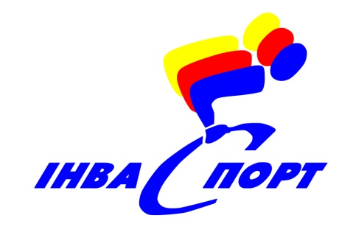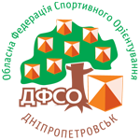

Открытый чемпионат Днепропропетровской области по трейл-ориентированию среди паралимпийцев

г.Днепропетровск 18-19 октября 2017г.

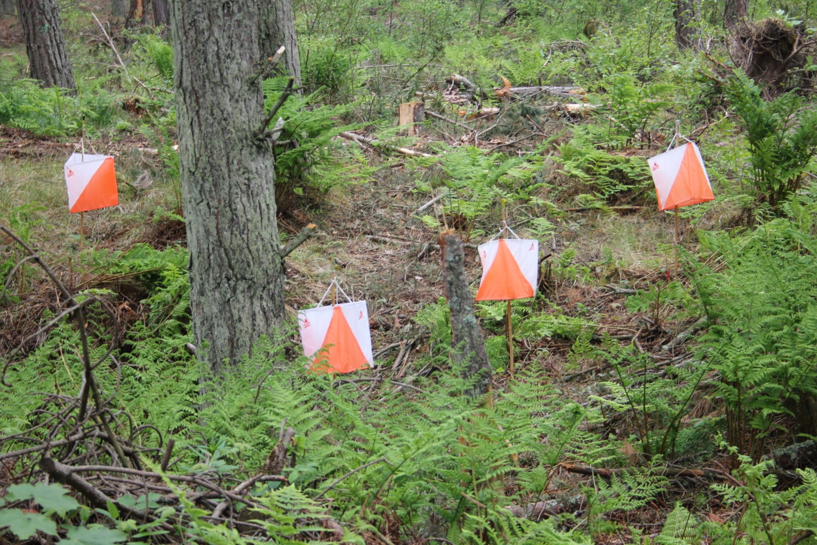

БЮЛЛЕТЕНЬ № 1

- Организаторы:
- КУ «Днепропетровский региональный центр по физической культуре и спорту инвалидов «Инваспорт» ДОС»;
- Днепропетровская областная федерация спортивного ориентирования.

2. Судейская коллегия:
- главный судья – Заерко В.В.;
- начальник дистанций – Познянский В.;
- инспектора – Ткачук В., Кравчук Ю., Таран В.

3. Место проведения:
1 день. 18 октября – Рыбальский карьер
https://www.google.com.ua/maps/place/%D0%A0%D1%8B%D0%B1%D0%B0%D0%BB%D1%8C%D1%81%D0%BA%D0%B8%D0%B9+%D0%BA%D0%B0%D1%80%D1%8C%D0%B5%D1%80,+%D0%94%D0%BD%D1%96%D0%BF%D1%80%D0%BE%CC%81,+%D0%94%D0%BD%D1%96%D0%BF%D1%80%D0%BE%D0%BF%D0%B5%D1%82%D1%80%D0%BE%D0%B2%D1%81%D1%8C%D0%BA%D0%B0+%D0%BE%D0%B1%D0%BB%D0%B0%D1%81%D1%82%D1%8C,+49000/@48.4453093,35.1398071,2244m/data=!3m1!1e3!4m5!3m4!1s0x40dbfd7682785ce7:0xf9cdae0276cefe0!8m2!3d48.4508415!4d35.1437616
15-00 - старт первого дня.

2 день. 19 октября – ж/м Северный
https://www.google.com.ua/maps/place/%D0%A1%D0%B5%D0%B2%D0%B5%D1%80%D0%BD%D1%8B%D0%B9,+%D0%94%D0%BD%D0%B8%D0%BF%D1%80%D0%BE,+%D0%94%D0%BD%D0%B5%D0%BF%D1%80%D0%BE%D0%BF%D0%B5%D1%82%D1%80%D0%BE%D0%B2%D1%81%D0%BA%D0%B0%D1%8F+%D0%BE%D0%B1%D0%BB%D0%B0%D1%81%D1%82%D1%8C,+49000/@48.4956403,35.1307851,1121m/data=!3m1!1e3!4m5!3m4!1s0x40d957f3d81e1bc9:0xa032c9512f76df0e!8m2!3d48.4891582!4d35.137946
13-00 - старт второго дня.

4. Проживание: хостел «Свердловск», ул.В.Антоновича,6.
https://www.google.com.ua/maps/@48.4618788,35.0297153,17z?hl=ru
Стоимость одного места за сутки в 3-х местном номере – 120грн.

5. Награждение:
призеры чемпионата будут награждены грамотами за каждый день по двум группам М и Ж.

6. Транспорт до места старта - городские маршрутки.

7. Информация о дистанциях в следующем бюллетене.

